TEI 2 - ANOVA: Diseño Aleatorizado por Bloques Completos –

Salim Nasim

1) Se podría anticipar que existiría un cambio en el aumento de peso a medida que varía la temperatura de la porqueriza, ya que las posiciones de las cajas para las distintas temperaturas están muy separadas.

2) Modelo ANOVA por bloques:

$y_{ij}=μ+τ_{i}+β_{j}+ε_{ij}$ con i=1,…, a; j=1,…, b

Donde

𝒚𝒊𝒋: respuesta para el i ésimo tratamiento en la j ésima réplica

𝝁: media global

𝝉𝒊: efecto del i ésimo tratamiento

𝜷𝒋: efecto del j ésimo bloque

𝜺𝒊𝒋: error aleatorio (componente aleatoria del modelo)

Supuestos: Homogeneidad de varianzas, 𝜀𝑖𝑗 independientes y 𝜀𝑖𝑗~𝑁 (0, 𝜎2)

Restricciones: Asumiendo fijos tanto el factor como el bloqueo:

$$\sum_{i=1}^{a}{τ_{i}}=0 \sum_{j=1}^{b}{β_{j}}=0$$

Siendo para este caso:

Tratamiento: Temperatura ambiente en la porqueriza (ºF).

Bloque: Peso promedio de los cerdos al inicio del experimento (lb).

Respuesta: Aumento de peso diario (lb).

Y las hipótesis:

𝐻0) 𝜇1=𝜇2=⋯=𝜇𝑎

𝐻1) Al menos dos de las medias no son iguales.

O:

𝐻0) 𝜏1=𝜏2=⋯=𝜏𝑎=0

𝐻1) 𝜏𝑖≠0 para al menos un valor i.

3) Para calcular c, se debe restar del total la suma de cuadrados tipo III de la intersección, temperatura y el bloque.

$$43,052-0,223-10,185-31,893=0,751$$

Para d, los grados de libertad de la temperatura, se toman la cantidad de tratamientos-1, osea 5.

Para e, lo mismo, pero en los bloques, da como resultado 2.

Para f, restamos del total los grados de libertad de la intersección, la temperatura y el bloque, 10.

Para g, h e i, las medias cuadráticas, basta con dividir cada suma de cuadrados por los grados de libertad:

$$g=\frac{10,185}{5}=2,037;h=\frac{0,223}{2}=0,1115;i=\frac{0,751}{10}=0,0751$$

Para j se debe dividir la media cuadrática de la temperatura por la del error, 2,037/0,0751=27,124

Para k debe hacerse lo mismo, pero con la media del bloque, 0,1115/0,0751≈1,531.

4) A partir de la significancia de la tabla, particularmente, la de la temperatura, se puede rechazar H0 y concluir que existe evidencia muestral para afirmar que la temperatura afecta significativamente al aumento de peso diario en los cerdos, dadas las hipótesis descriptas en el modelo.

5) Sin embargo, dada la significancia en la fila de bloque, 0,273, no se puede rechazar la hipótesis nula de que los efectos de los bloques sean iguales, por lo que no produce un efecto en la variable de respuesta, dado esto, el modelo es incorrecto.

6) Se debe verificar la homogeneidad de varianzas del error:

𝐻0) 𝜎12=𝜎22=𝜎32=𝜎42=𝜎2

𝐻1) ∃𝜎𝑖2≠𝜎2

La normalidad de los residuos:

𝐻0) 𝑒𝑖𝑗~𝑁 (0, 𝜎2)

𝐻1) 𝑁𝑜 𝐻0

Y la aleatoriedad de los residuos con respecto al factor y al bloque, mediante diagramas de dispersión y observando que estos no estén a más de 3 unidades de distancia al centro.

7) Para estimar el efecto de los 100 ºF de temperatura se utilizan los 2 recuadros marcados:

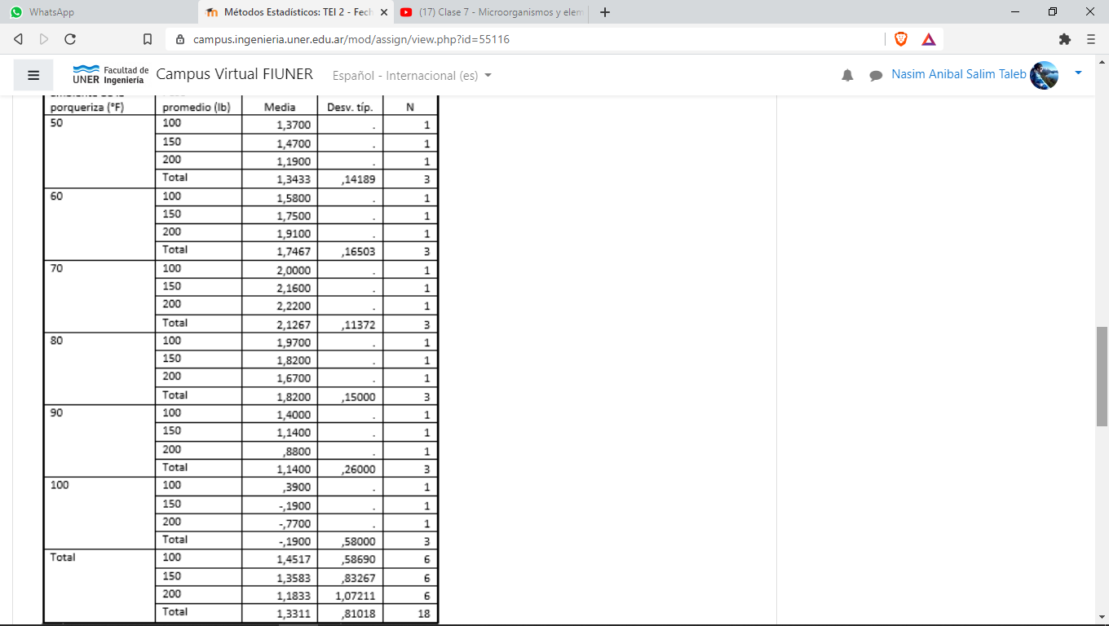

Por lo que el efecto será -0,19-1,3311=-1,5211

Para estimar el efecto del peso inicial de 100lb se utilizan los 2 recuadros marcados:



Por lo que el efecto será 1,4517-1,3311=0,1206

8) Para estimar la diferencia de medias entre las temperaturas 50 ºF y 90 ºF se usa:

$$\left(\overline{y_{i.}}-\overline{y_{j.}}\right)±t_{\frac{α}{2};gl del error}\sqrt{\frac{2MSE}{b}}$$

$$t_{\frac{α}{2};gl del error}\sqrt{\frac{2MSE}{b}}=0,49*\sqrt{\frac{2*0,0751}{3}}=0,155$$

$$\left(\overline{y_{i.}}-\overline{y_{j.}}\right)=1,3433-1,14=0,2033$$

$$0,2033±0,155$$

$$0,0483{<μ}_{1}-μ_{5}<0,3583$$